大全知法眾孤如給予人類的開示

2017年8月31日

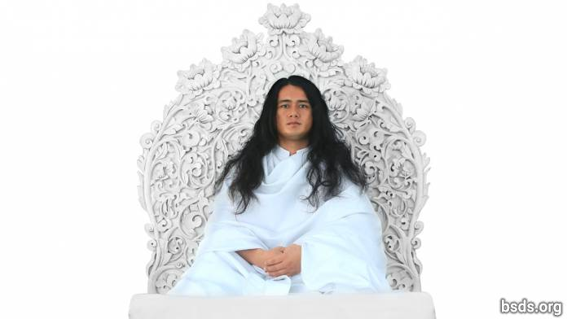

法眾頂禮
心領最上全知孤如法眾頂禮
邁邁萃全法眾孤如頂禮

自久遠以來，保持著最純淨的原初心境，不停地遵循著賦予這本尊的法的標準和規定，我如今來到這個世界，直接向此世界和所有生命揭示至上道啟示邁萃心法，完全致力於為整體信眾，所有法的愛好者們，所有忠實的奉獻者和追隨者們點燃正法無數真理之光。

但是，這個境界的所有人類與真實的密切交流已疏離，繞開了真正的法道，對顯而易見的卻視而不見。

真正孤如的主要使命是讓所有生命在一體邁萃心境的覺知中擁有所有的法，沒有分裂或分離；是去清除人類靈魂深處的腐朽，使長期埋在每人心底的真法法道揭示並顯現出來。

法是無形的，是真正的真理實相，賦予解脫昇華天境。法是所有超靈博格萬以及所有已獲得永恆超靈境界的孤如們居住的境界。換句話說，法就是孤如。法的實質是真正智慧的經驗性的直接實現，也就是，徹底尋找、發現了真法道並活於其中。法是光，是使所有光閃耀的偉大光輝；正是法的本質維繫著宇宙的所有境界。這不是一條自私的道路，法的道路指導是提升所有生命實現解脫昇華天境的積極法道過程。即，世界上的法是永遠無染的真諦。

但是，將假法偽裝為真法並拐彎抹角地散發給世界，不擇手段地賣弄不義的保證和自私自利的謊騙之道，自己深陷於妄想之中，還要把世界上所有的生命都拉入其中，這就是去觸發邪惡與毀滅之道。

徹底淨化我們內心世界中所有的毒害直至最初本原，吸收真法，喚醒那為了一切生命物包括自我在內的偉大法道，這就是授予從人類境界中解脫昇華天境之道。人類獲得真正的法是漸漸逐步實現的。我們的業力果實，必須完全依靠人人自己的選擇。人類境界真正意義是我們從真理與虛假、法果之光與非法行為之間做出的選擇所產生的法德業果。

經過一段時代的間隔，世界上所有修行真法和真正法道啟示的眾生都開始盲目地跟隨人為的傳統和儀式，卻以為自己仍然在遵循真法，將自己那原始法道指導的經驗認知深深地陷入了混亂妄想的漩渦之中。失去了真實，迷失在沒有真相的物質世界中不堪重負，在輾轉流離間苦尋真法道。但在此之前，在上一個時代，此界眾生自己已能獨自地擁抱真法，尋求真理、創造邁萃心境、心懷對孤如們的無限崇敬並生活於永恆的法的律則和規定之中，釋放著奉獻與信仰，心與意中充滿著信任與希望，變得至純而至淨。最終，正因如此，法將被實現。

法不是這樣的：它從不產生憤怒、貪婪、誘惑、自私、剝削、偏見、分離、指控和反指控、不信任、懷疑、猜忌或倡導毀滅世界之道等行為。法只存在於邁萃心境和真業之中。這就是為什麼法沒有絲毫分離或不和的跡象。

認識包括自己在內的所有世界眾生受苦的現實，揭露一切邪毒的偽裝，將它們從心底清除，就是住在快樂的神聖祝福裡，不僅在這個世界上，在天境也是如此。為了建立法和邁萃心境，在全心合一中給予邁萃甘露，不僅是自己，還有這世界都必須被直接喚醒到法的內在經驗實相。終於，世界正法轉變的吉祥時刻到來了。

法的核心是道。沒有法道，解脫昇華天境的昇華是不可能的。即使法蘊含在這物質世界之中，其本質是微妙的、罕見的、無形的和難以親身體驗的。並不是孤如反對法；更確切地說，在當今時代，人類自己完全深陷在充斥著有害誘惑標準的自私迷途之中，孤如在此時來到這個世界，真正邁萃法道的指導也只能被一點一滴地揭示。

孤如以人類和超人類的狀態示現，這世界所看到的這位真實的孤如是超靈孤如們的具體形態。在這個世界，唯有跟隨真理和遵循法規的正法咕如們被授權傳授真法。生活在虛妄中的人們，對真相證據的感知，就好像看著哈哈鏡中的自己。

曾在真理時代居住於此界的博格萬道，示道孤如，孤如道咕如和超靈孤如們現在都已來到了這世界。儘管人類的本性完全是由有生命的、給予和平的植物所滋養，但人類拒絕停止殺害動物，拒絕停止貪婪、驕傲、染污、暴力、商業和剝削，最終驅使他們走向世界毀滅。當今時代，不遵循真法的人們即使是居住在真理的海洋中，也仍是處於一種靈性麻痺的狀態。不放棄自負、憤怒、貪婪、誘惑、嫉妒、暴力、商業和剝削會將世界帶領到自我毀滅的結局。現在在此末日，人類必須清醒地認識到這一巨大挑戰。

在真理時代之後的黑暗時代，當整個人類在大瘟疫期間因疾病而無助，在極度痛苦中渴望得到治療時，超靈孤如通過甘露的形式把一切有生命的療愈藥草賜給了世界，以救贖我們充滿毒素的環境及其所有的生命物。

現在，遵守邁萃心法的所有標準和規則，祈求不可戰勝的靈魂意識，不僅為自己，是為了一切生命物獲得解脫昇華天境之自由而修行真業。懷著對超靈孤如們的無限敬畏與尊崇，來創造像天境般欣欣向榮的美好世界。充滿信任、奉獻和希望的信仰，在直接、親身的認識中，在光中，建立人類靈魂和超靈博格萬之間的和諧聯繫，去實現祂們最充分、最輝煌的神化——這是至上道啟示邁萃心法。通過活在真理之中並累積法果之恩光來實現這些獨特的本質是可能的。

無論是誰，若在這世界上被邪惡的思想、言論和有害的行為所壓垮，都注定要走向某種無可挽回的滅亡。即使是孤如本尊和法也無法挽救法德業果的祝福之光已然耗盡之處。

事實上，法的真理本質已被實現到了精確的程度；人類必須完全緊迫、認真、全心全意地承擔起自己的重大任務。

不僅僅是孤如要給予法道的方向和指導，在這法道上行走和生活的旅途是人們自己的，並且必須以仁慈、同情、信任、信仰、奉獻和純淨的生活、純淨的營養，純淨的觀點，純淨的言語，所有神聖的戒律，三摩地，衷心的尊敬和智慧來培養。

世界上所有的生物都是由植物王國維繫的，世界上所有的生物和整個植物王國都是超靈博格萬孤如們創造的，因此這世界最終的主要維繫者即法。

願世界上所有的生命無誤、迅速地吸收真法最純淨的基本知識、戒律、法的本質和全知，升起快樂的內在轉變，通往至高無上的圓滿實相。

祝福大家一切心悅吉祥

21 March, 2017 丘尼克爾，邦加馬提，加德滿都谷地

https://bsds.org/zh_TW/news/199/da-quan-zhi-fa-zhong-gu-ru-gei-yu-ren-lei-de-kai

